

Lecciones y prácticas
Francisco Trigueros



Índice de contenidos
Lecciones y prácticas con FreeCAD 3
1. Instalar FreeCAD y primera pieza en Part Design: un lapicero. 3
2. Banco de trabajo Part Design y Sketcher. Croquis y extrusión. 3
3. Lapicero personalizado con un nombre 4
4. Llavero con nombre personalizado. 5
5. Puente autoportante de Leonardo da Vinci 5
6. Modelado de un arco de medio punto 6
7. Multi-Transform para hacer repeticiones 6
8. Herramienta Thickness (espesor) y proyección externa 7
9. Herramienta “Pocket” para hacer huecos o vaciados 8
10. Repetición polar (Polar Pattern), chaflán y redondeo 9
11. Llavero articulado con nombre personalizado 10
12. Arcos, tangencias y simetrías 11
13. Polilínea y barrido aditivo 12
14. Figuras de revolución. 14
15. Variables, SubShapeBinder, Datum Plane. 17
16. Ensamblaje con FreeCAD. 17
Plano de una vivienda con FreeCAD 18



Esta licencia permite a los reutilizadores distribuir, remezclar, adaptar y crear a partir del material en cualquier medio o formato, siempre que se cite al creador. La licencia permite el uso comercial. Si remezclas, adaptas o construyes a partir del material, debes licenciar el material modificado bajo idénticos términos. CC BY-SA incluye los siguientes elementos:

BY: debe darse crédito al creador.

SA: Las adaptaciones deben compartirse bajo los mismos términos.

Lecciones y prácticas con FreeCAD

Instalar FreeCAD y primera pieza en Part Design: un lapicero.
Lo descargamos desde la página web de FreeCAD.
Tras instalarlo, es muy recomendable una configuración básica para adaptarlo a nuestra pantalla y resolución. Abrimos el menú Editar > Preferencias.

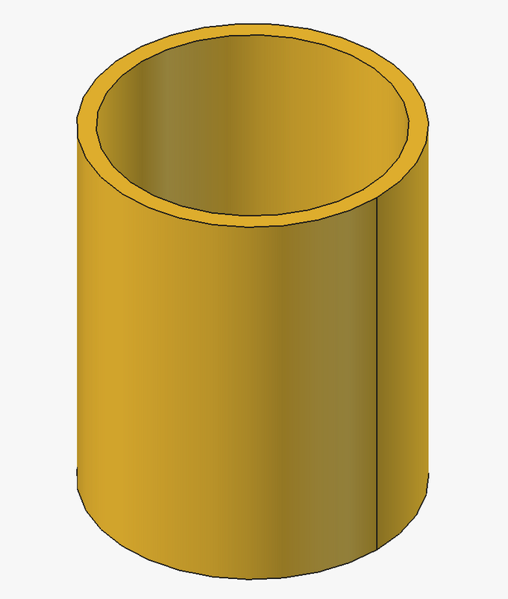
VÍDEO: FreeCAD con Part Design 1: lapicero

Tarea 1. Un lapicero.
Crea un lapicero cilíndrico que tenga las siguientes dimensiones:
- Diámetro exterior: 90 mm
- Altura: 110 mm
- Espesor de paredes: 5 mm

Banco de trabajo Part Design y Sketcher. Croquis y extrusión.

FreeCAD con Part Design 2: Bloque de construcción

Tarea 2. Modela un bloque de construcción como el de la figura:

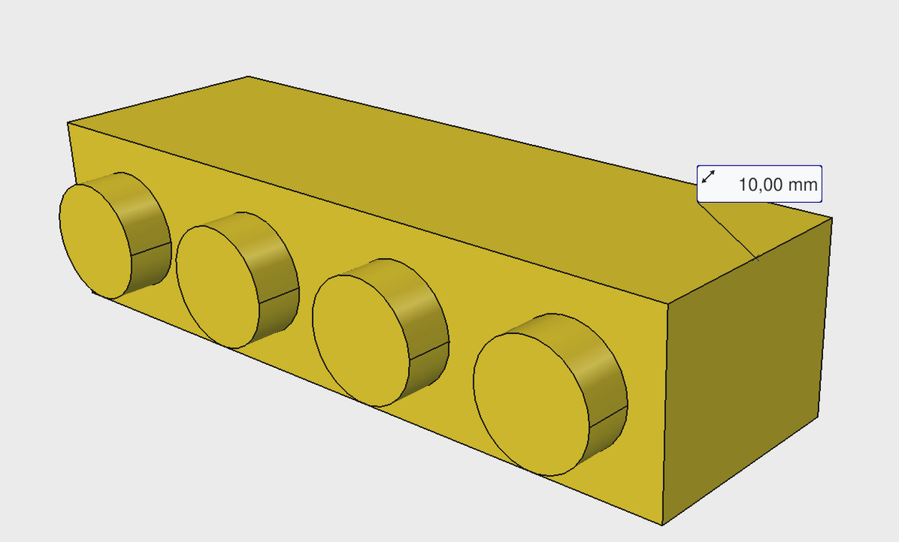

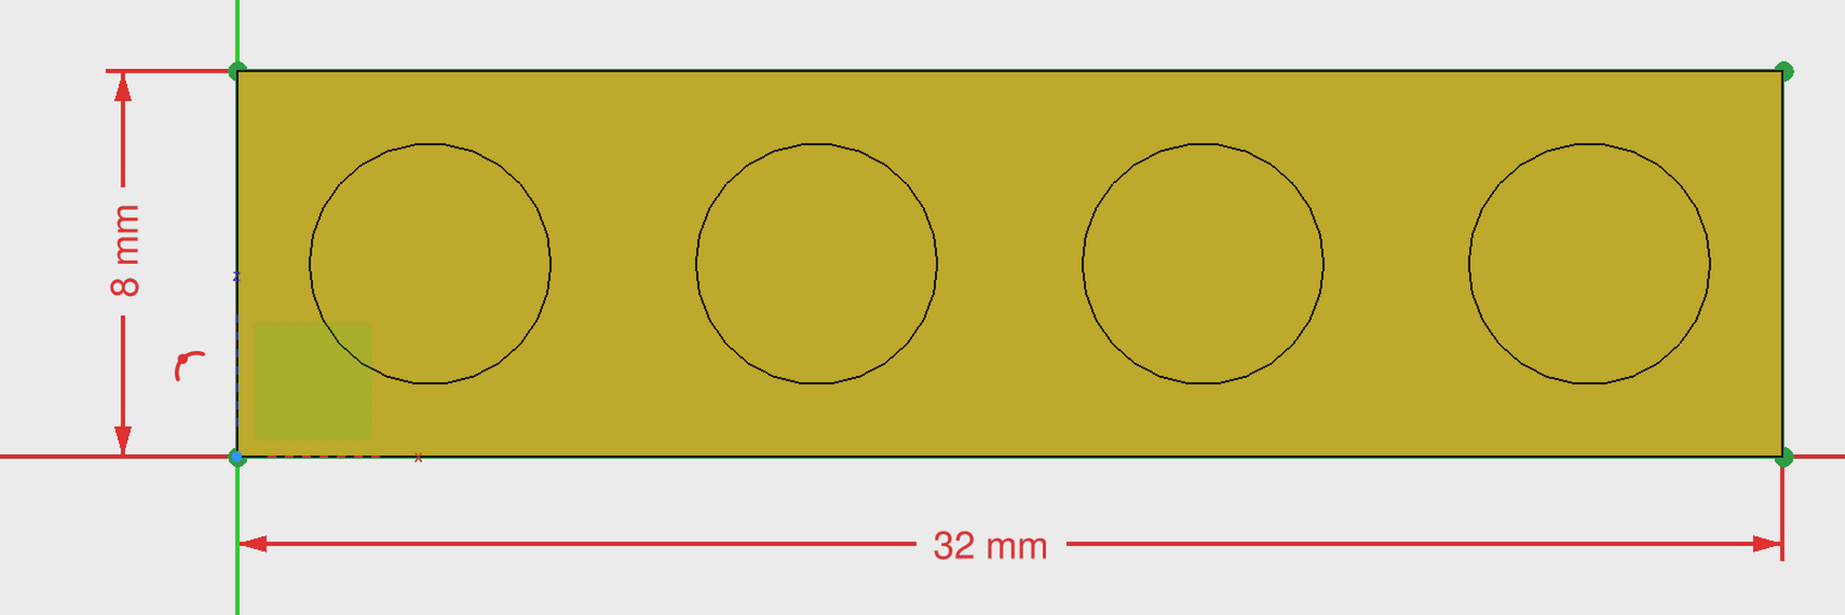
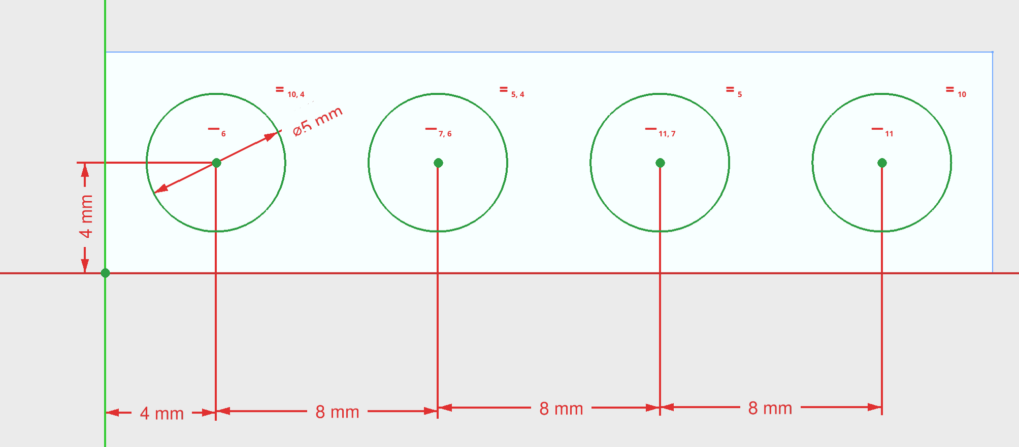

Lapicero personalizado con un nombre

Ejercicio: realiza un lapicero con tu nombre, similar al realizado en el videotutorial:
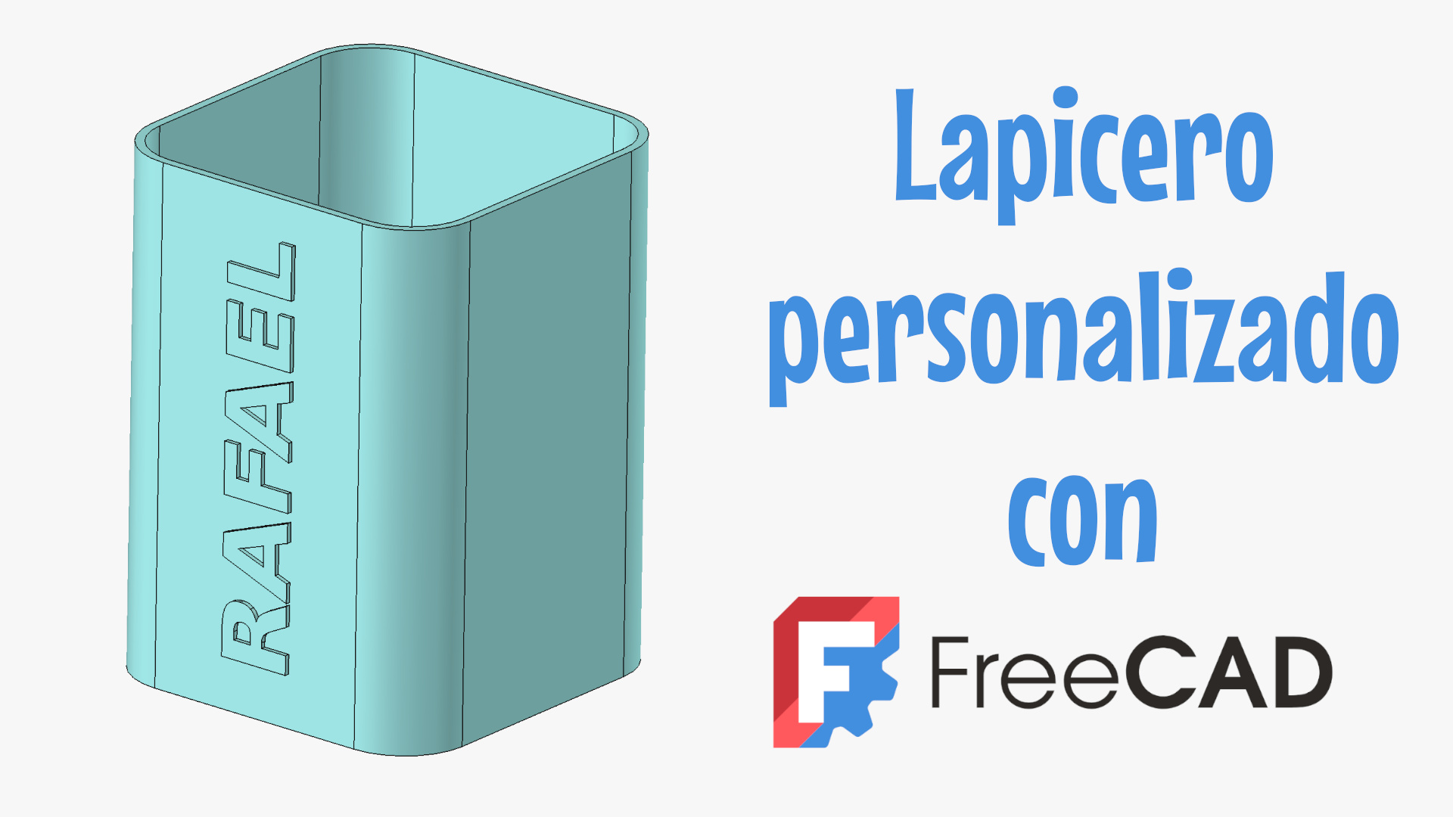
Lapicero con nombre personalizado con FreeCAD

Llavero con nombre personalizado.
Crea un llavero personalizado con tu nombre siguiendo el siguiente videotutorial:
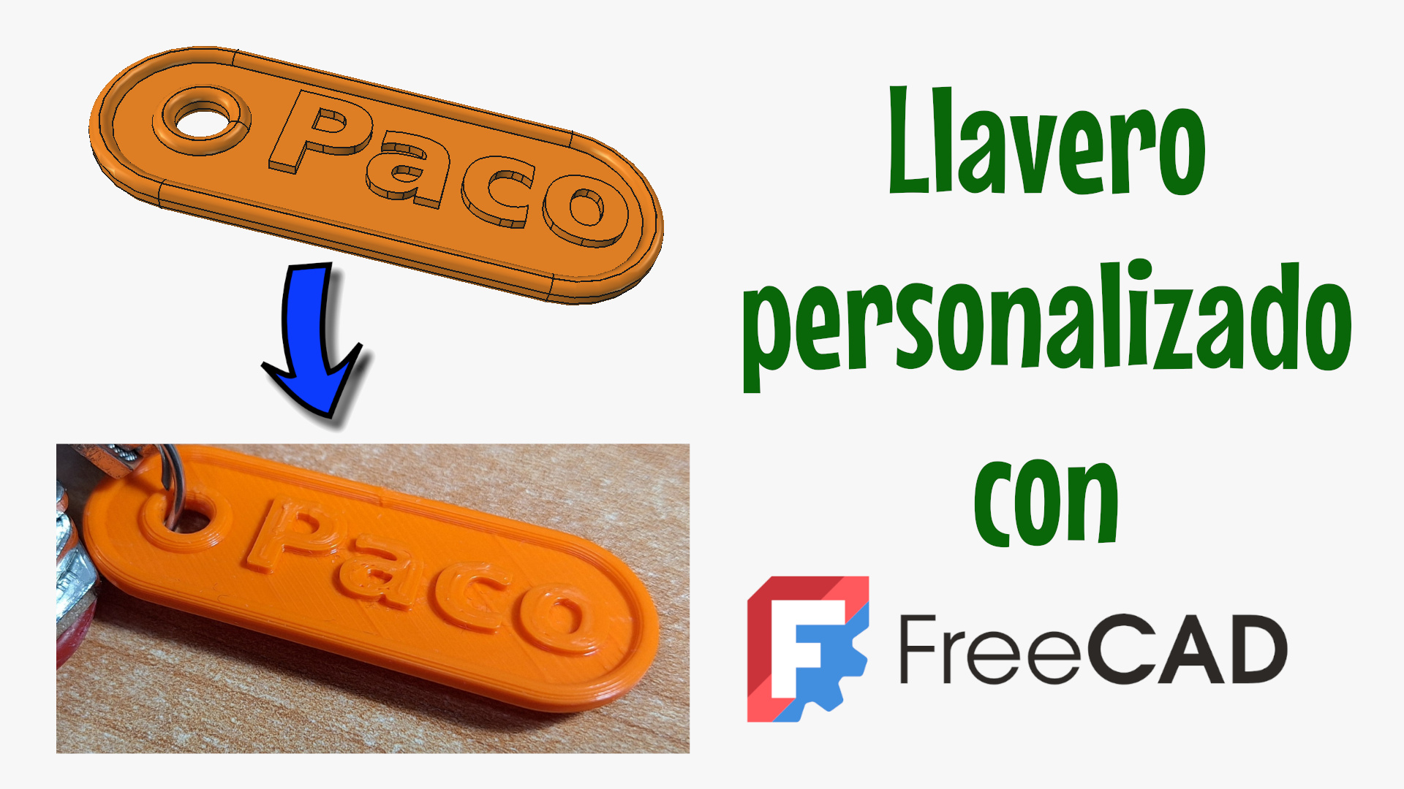

Puente autoportante de Leonardo da Vinci

Tarea: Crea el modelo de los dos tipos de barras necesarias para construir la maqueta del puente autoportante de Da Vinci. Puedes seguir las instrucciones del siguiente videotutorial:
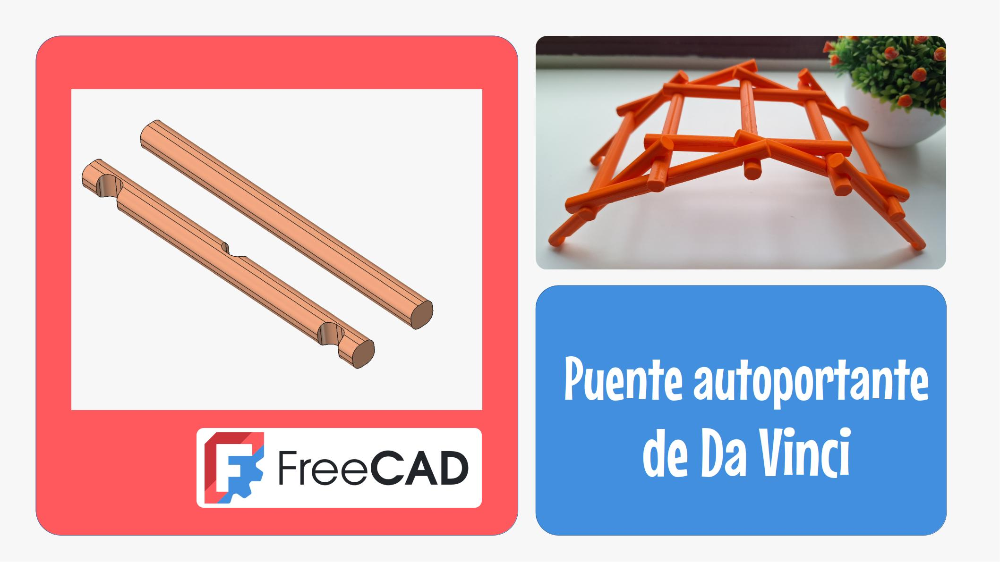

En la siguiente página puedes ver la animación de cómo montarlo:
https://www.giocomania.org/pagine/15587/pagina.asp

Modelado de un arco de medio punto
Realiza el modelado de un arco con FreeCAD, siguiendo las instrucciones del vídeo:
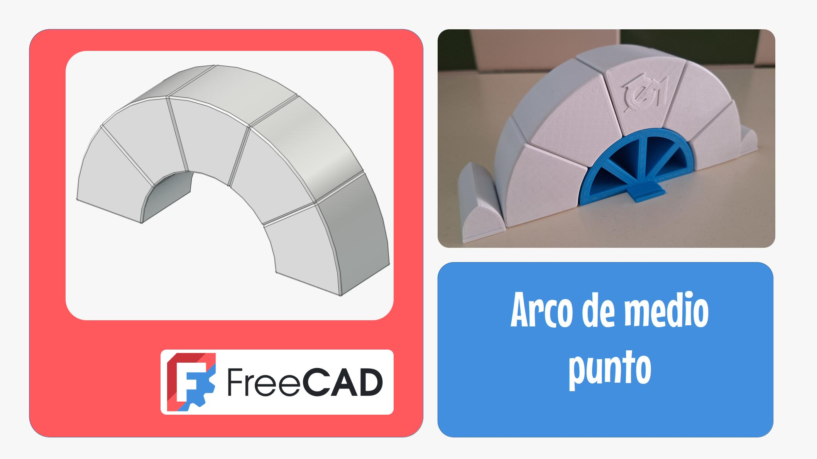
Sube a la tarea los siguientes archivos:
- El archivo de FreeCAD del arco completo
- El archivo STL de una sola dovela

Multi-Transform para hacer repeticiones
FreeCAD con Part Design 3: Multi-Transform

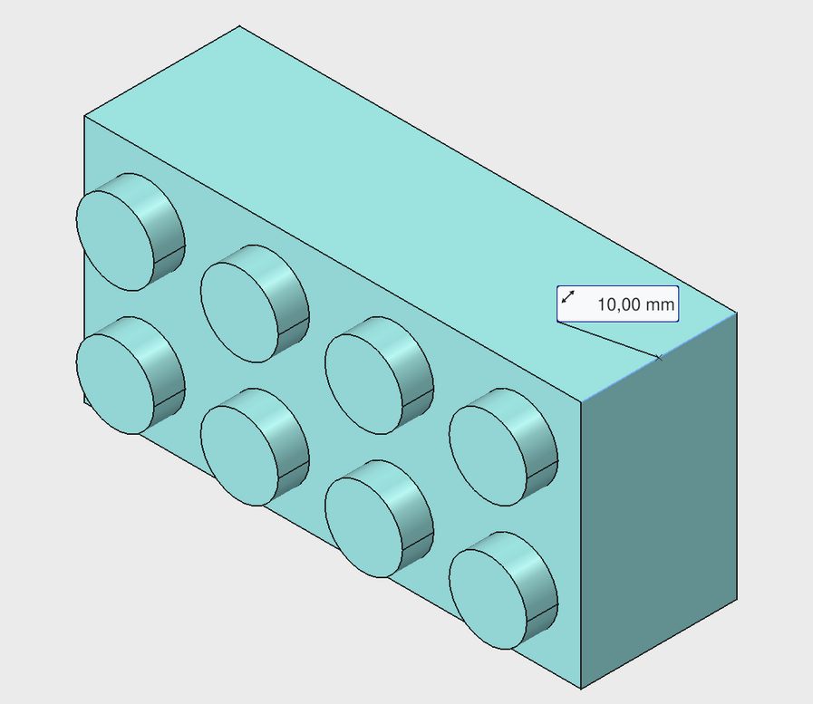
Tarea 3. Crea el siguiente bloque de construcción usando la herramienta “Multi-Transform” para hacer las repeticiones de los pivotes.

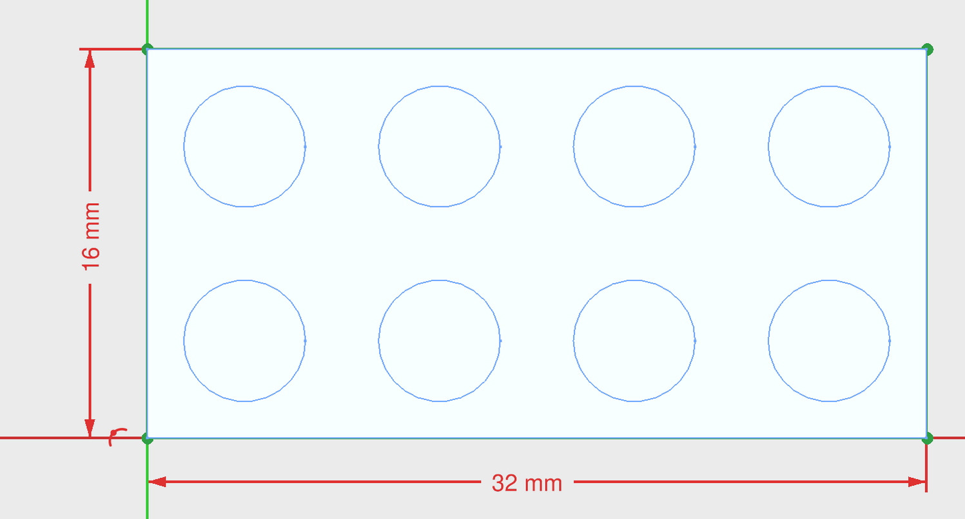

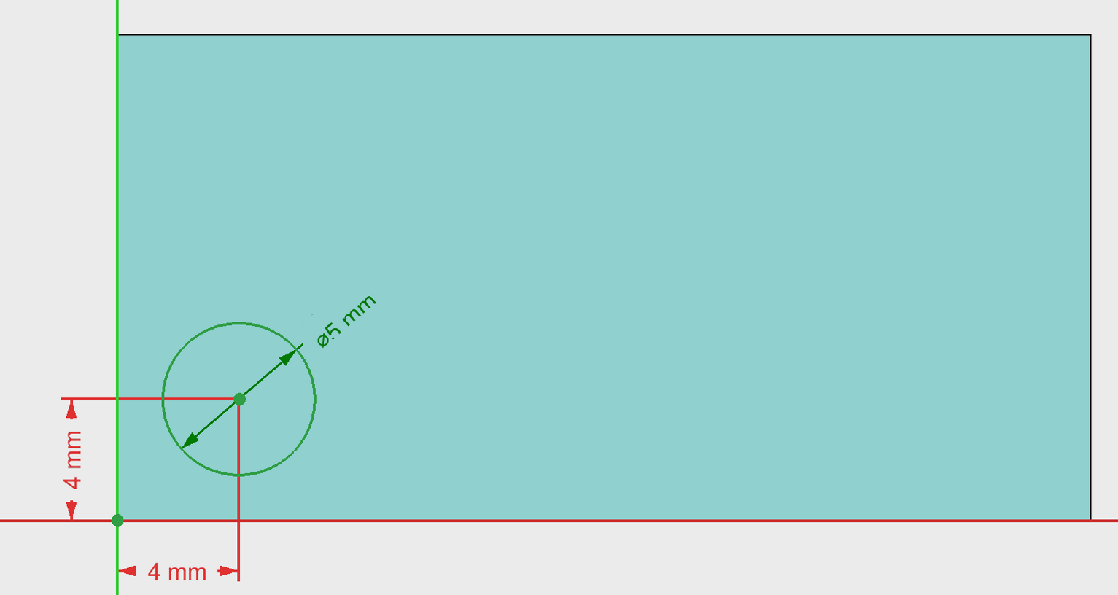
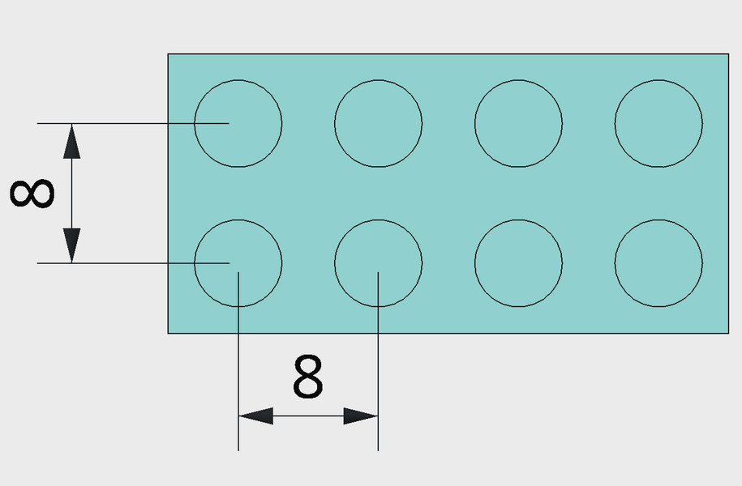

Herramienta Thickness (espesor) y proyección externa

FreeCAD con Part Design 4: Thickness (espesor) y Proyección externa

Práctica 4. Realiza el vaciado de la pieza tal como se muestra en la figura:
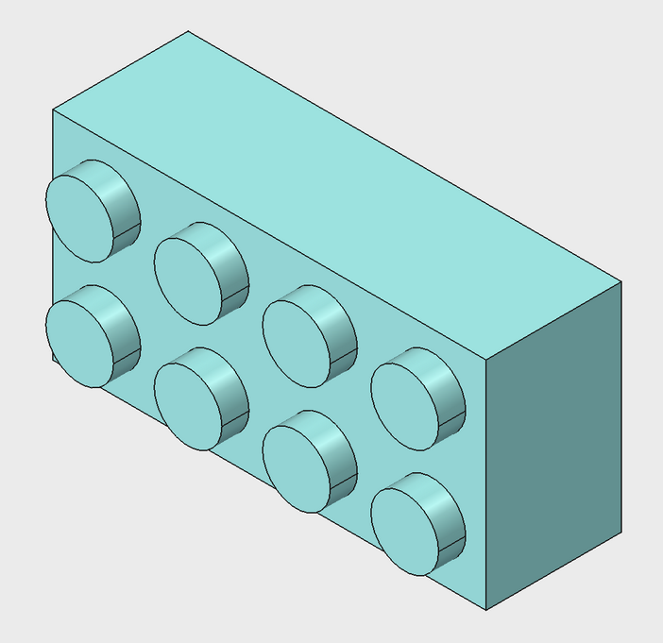
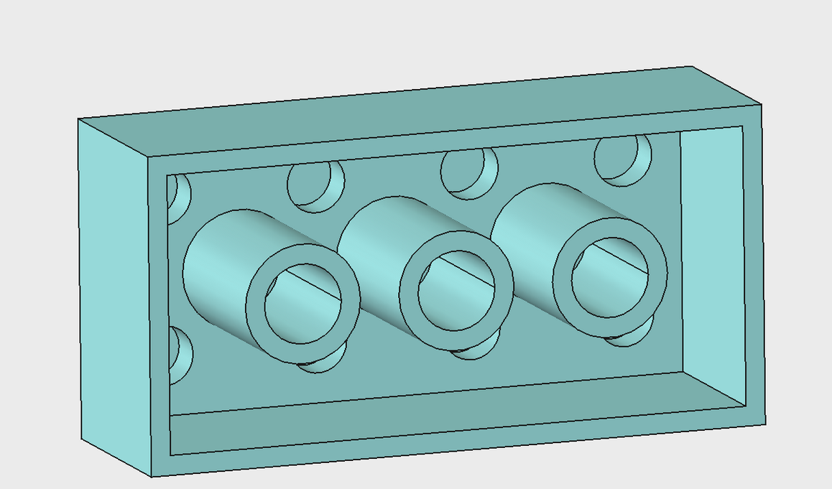

- Espesor de las paredes: 1 mm
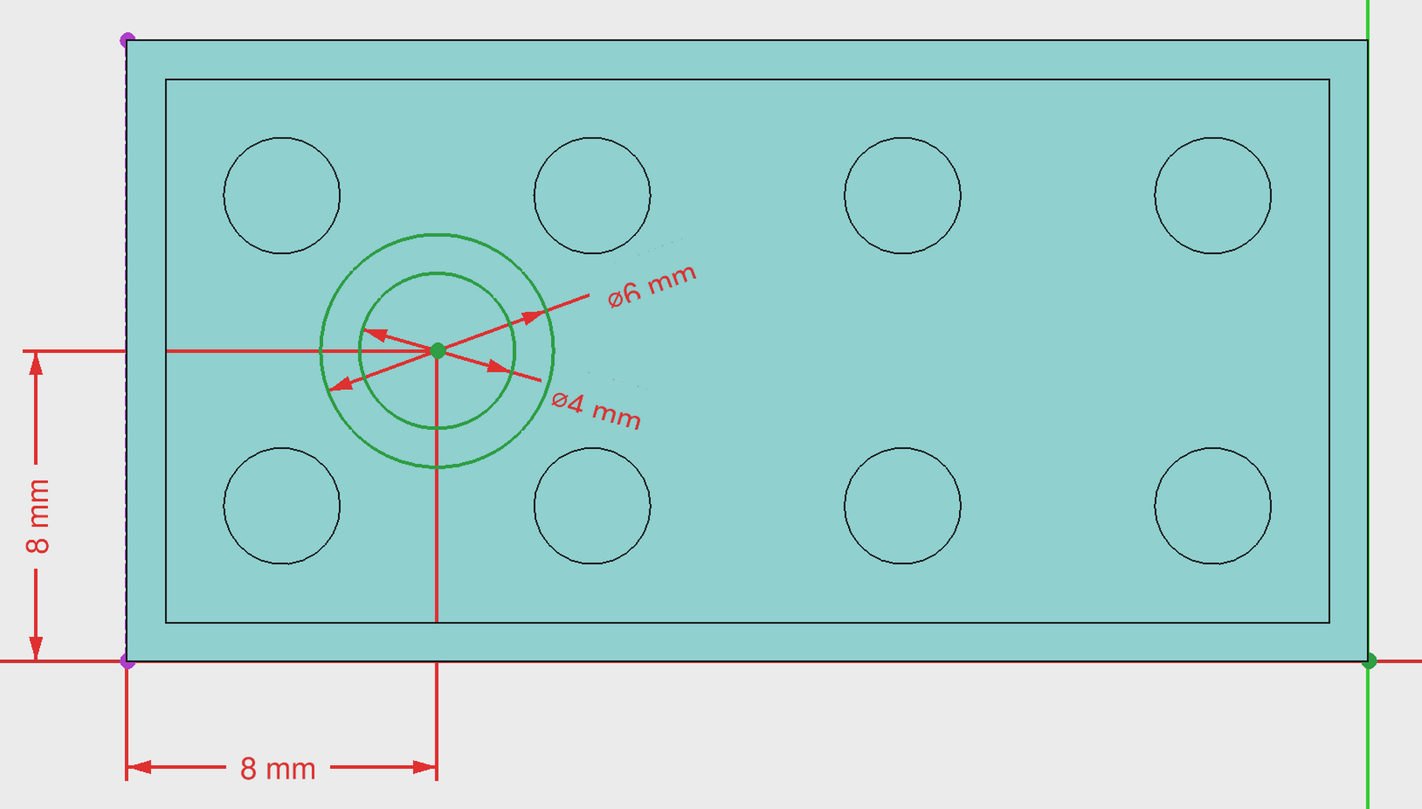
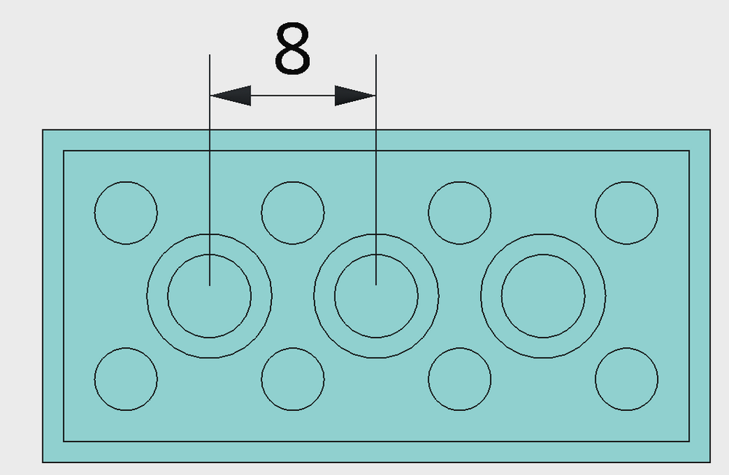

Herramienta “Pocket” para hacer huecos o vaciados

FreeCAD con Part Design 5: Pocket, huecos y vaciados

Práctica 5. Realiza el modelo de la figura, teniendo en cuenta que el espesor de la pieza es de 10 mm.

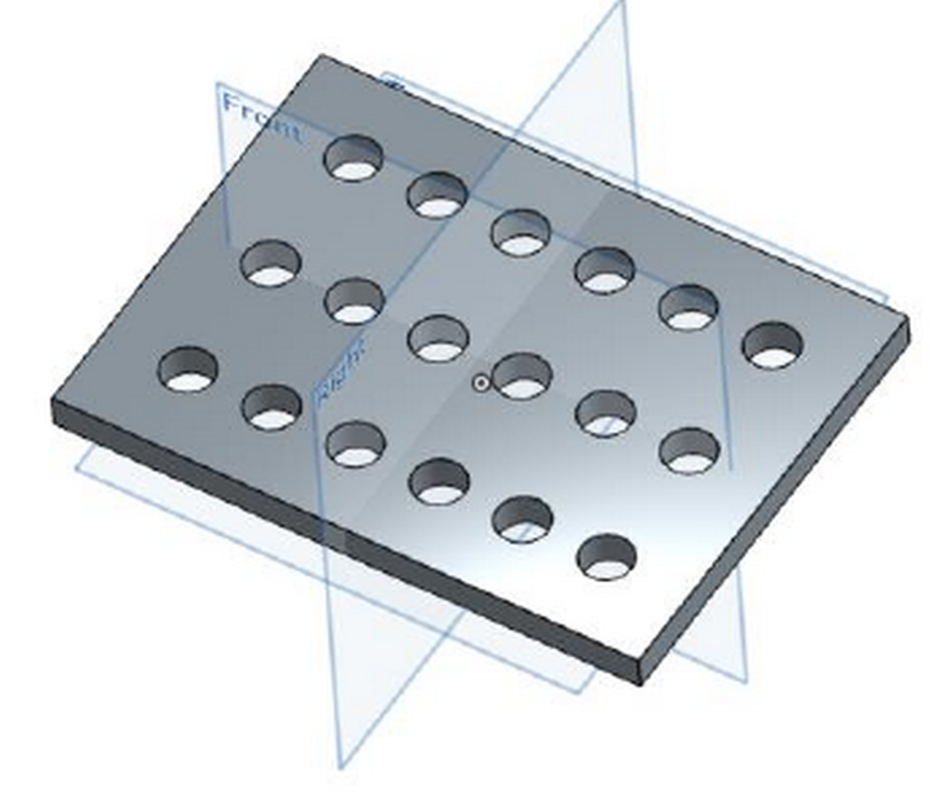

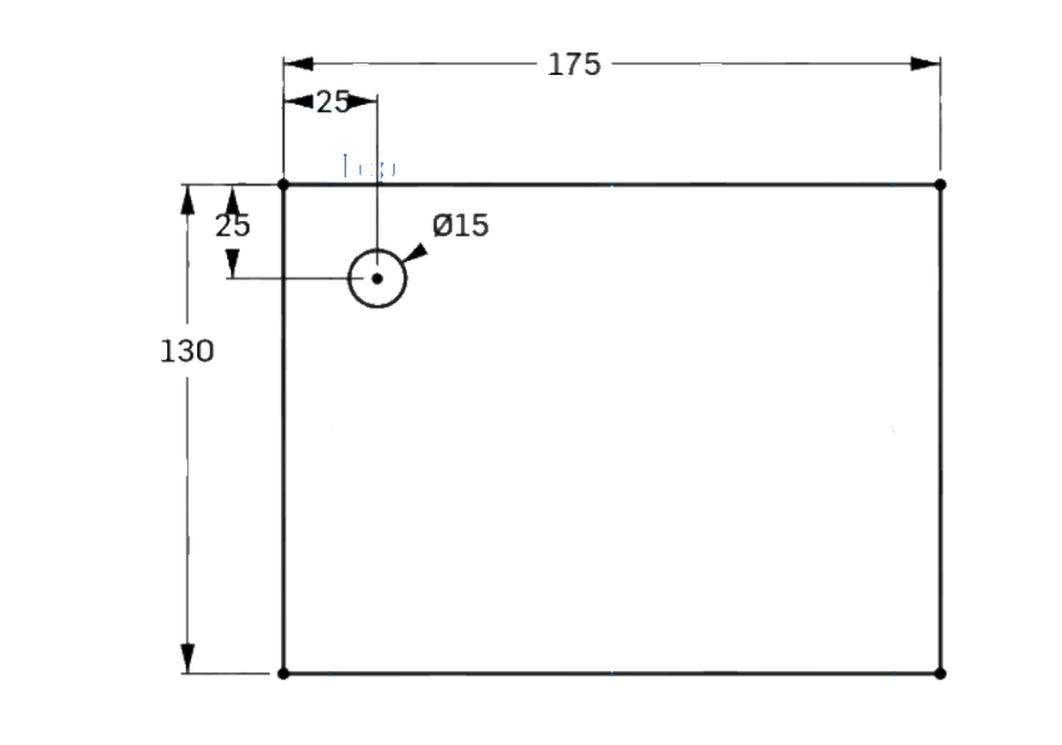
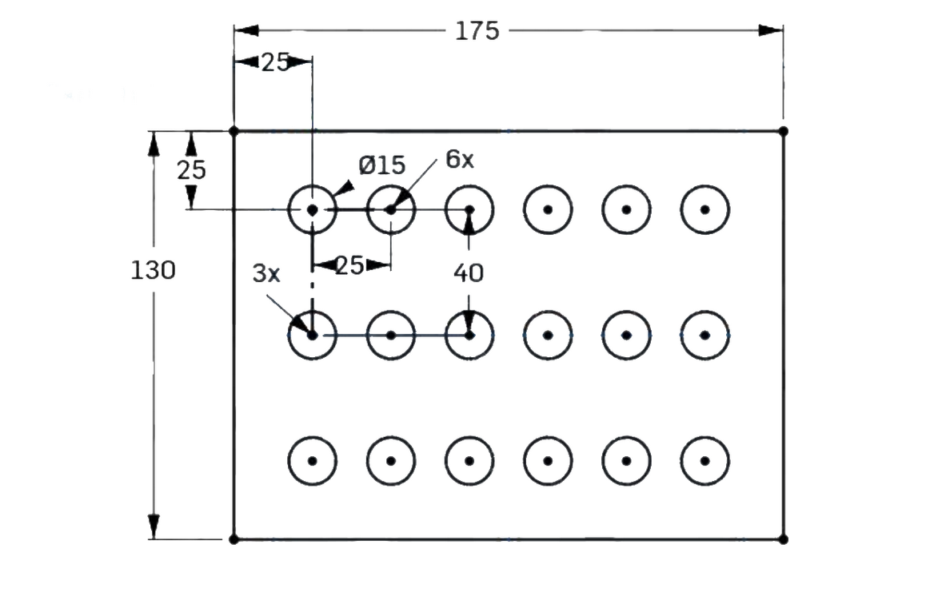

Repetición polar (Polar Pattern), chaflán y redondeo

FreeCAD con Part Design 6: Patrón polar, chaflán y redondeo

Práctica 6. Crea una pieza como la de la figura:
- El espesor de la pieza será de 10 mm.
- El redondeo de los huecos interiores será de radio 1 mm
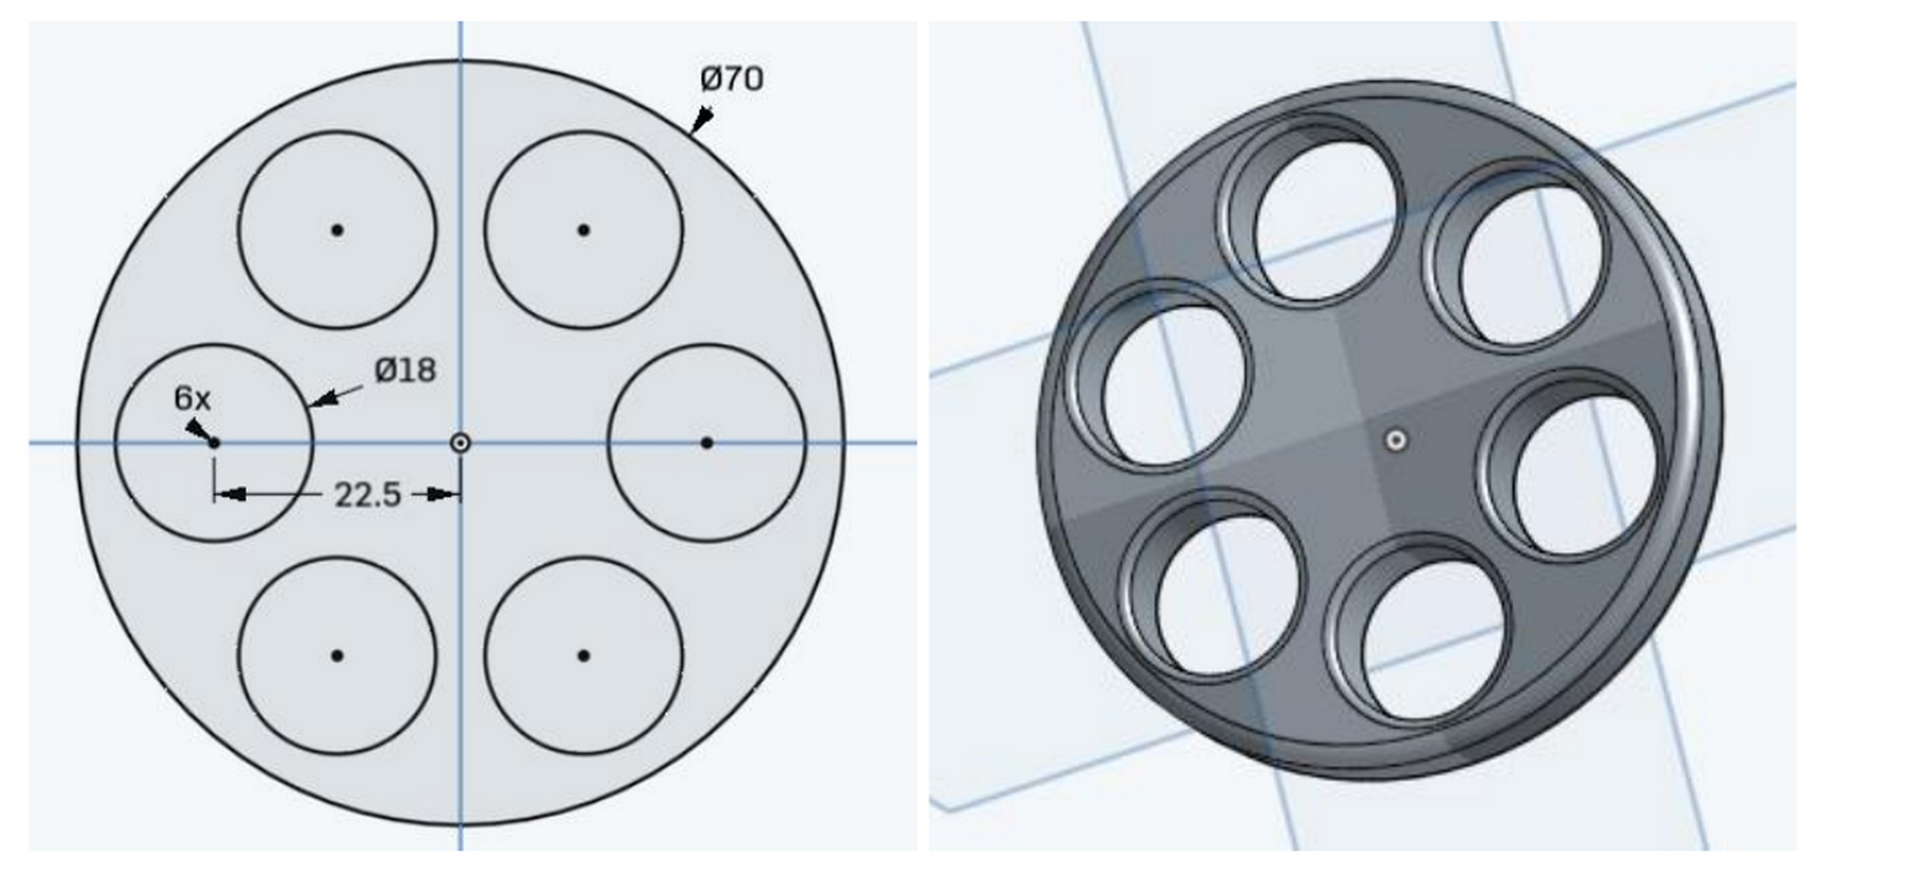
- El redondeo del borde exterior será de 2 mm.

Llavero articulado con nombre personalizado
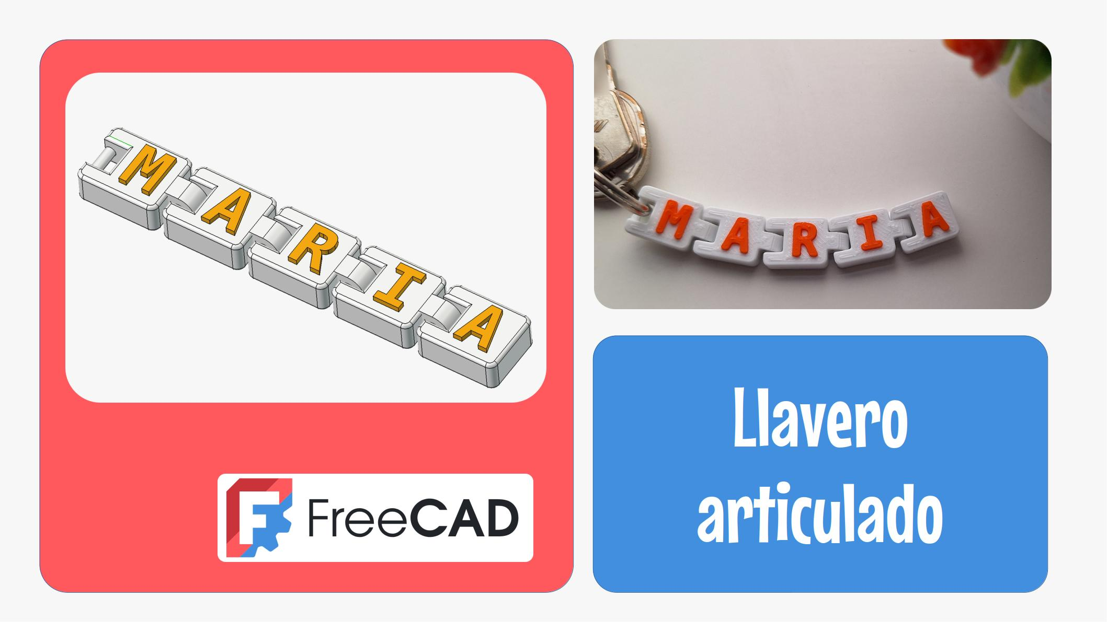
Realiza un llavero articulado con un nombre personalizado, puedes seguir las instrucciones del siguiente videotutorial:

En la tarea debes subir el archivo en formato FCStd y en formato STL para posterior impresión 3D.

Arcos, tangencias y simetrías

FreeCAD con Part Design 7: Arcos, tangencias y simetrías

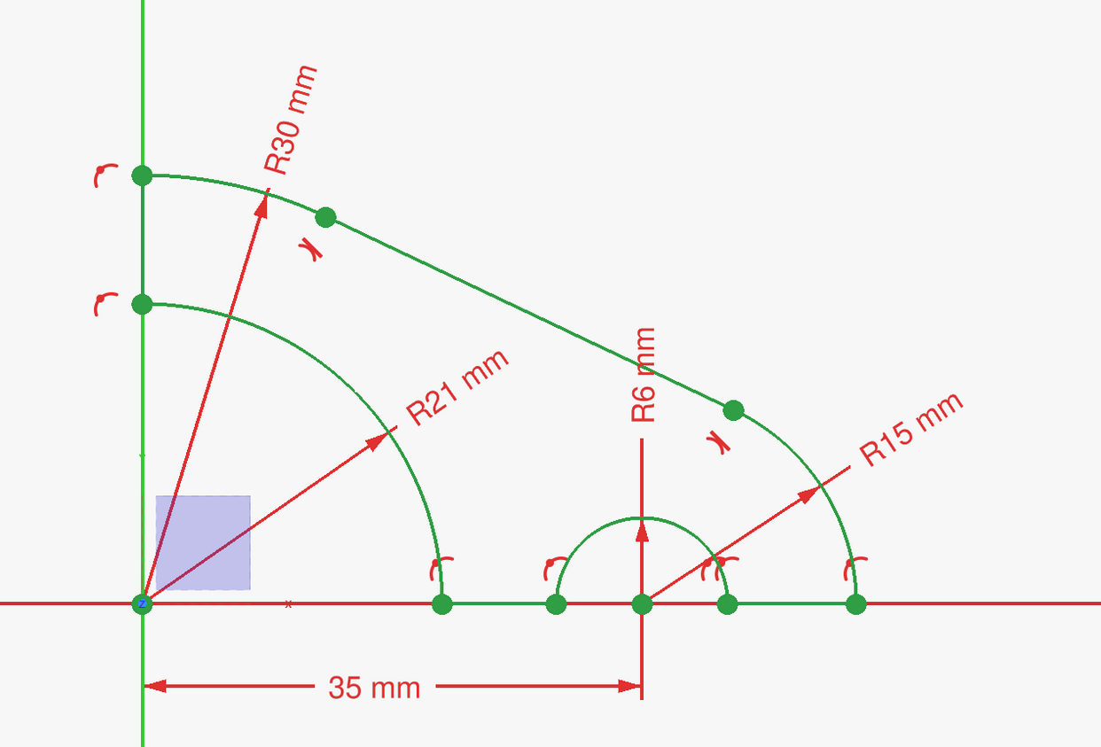
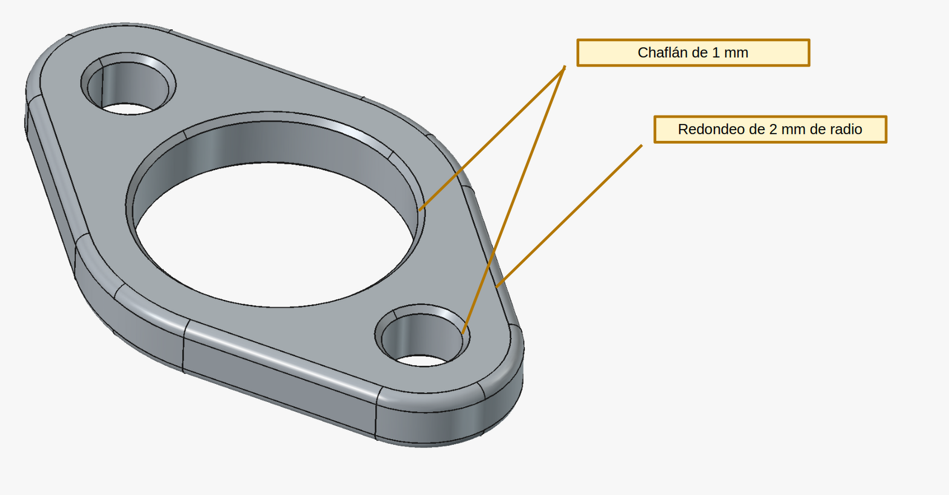
Práctica 7. Realiza el modelado de la siguiente pieza usando doble simetría. El espesor de la pieza es de 10 mm.

Polilínea y barrido aditivo

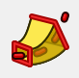
FreeCAD con Part Design 8: Polilínea y Barrido aditivo

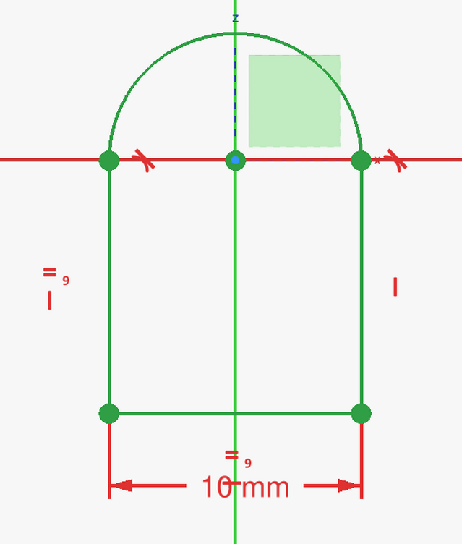
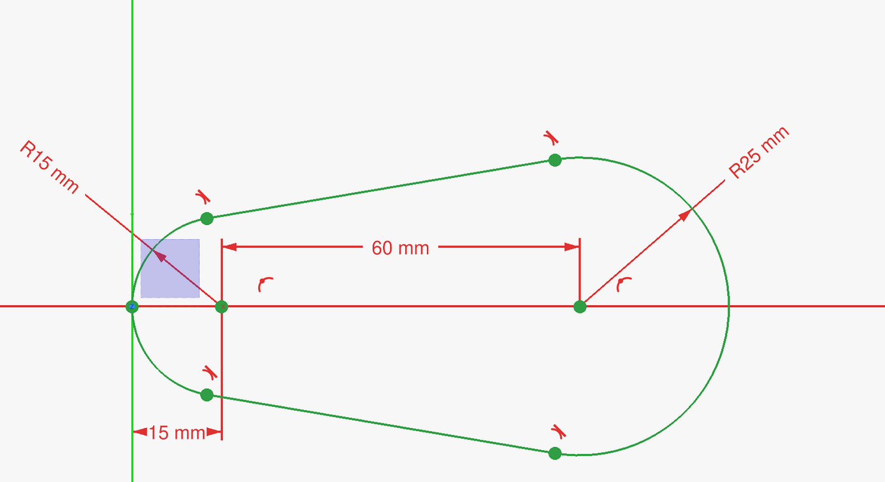
Tarea 8
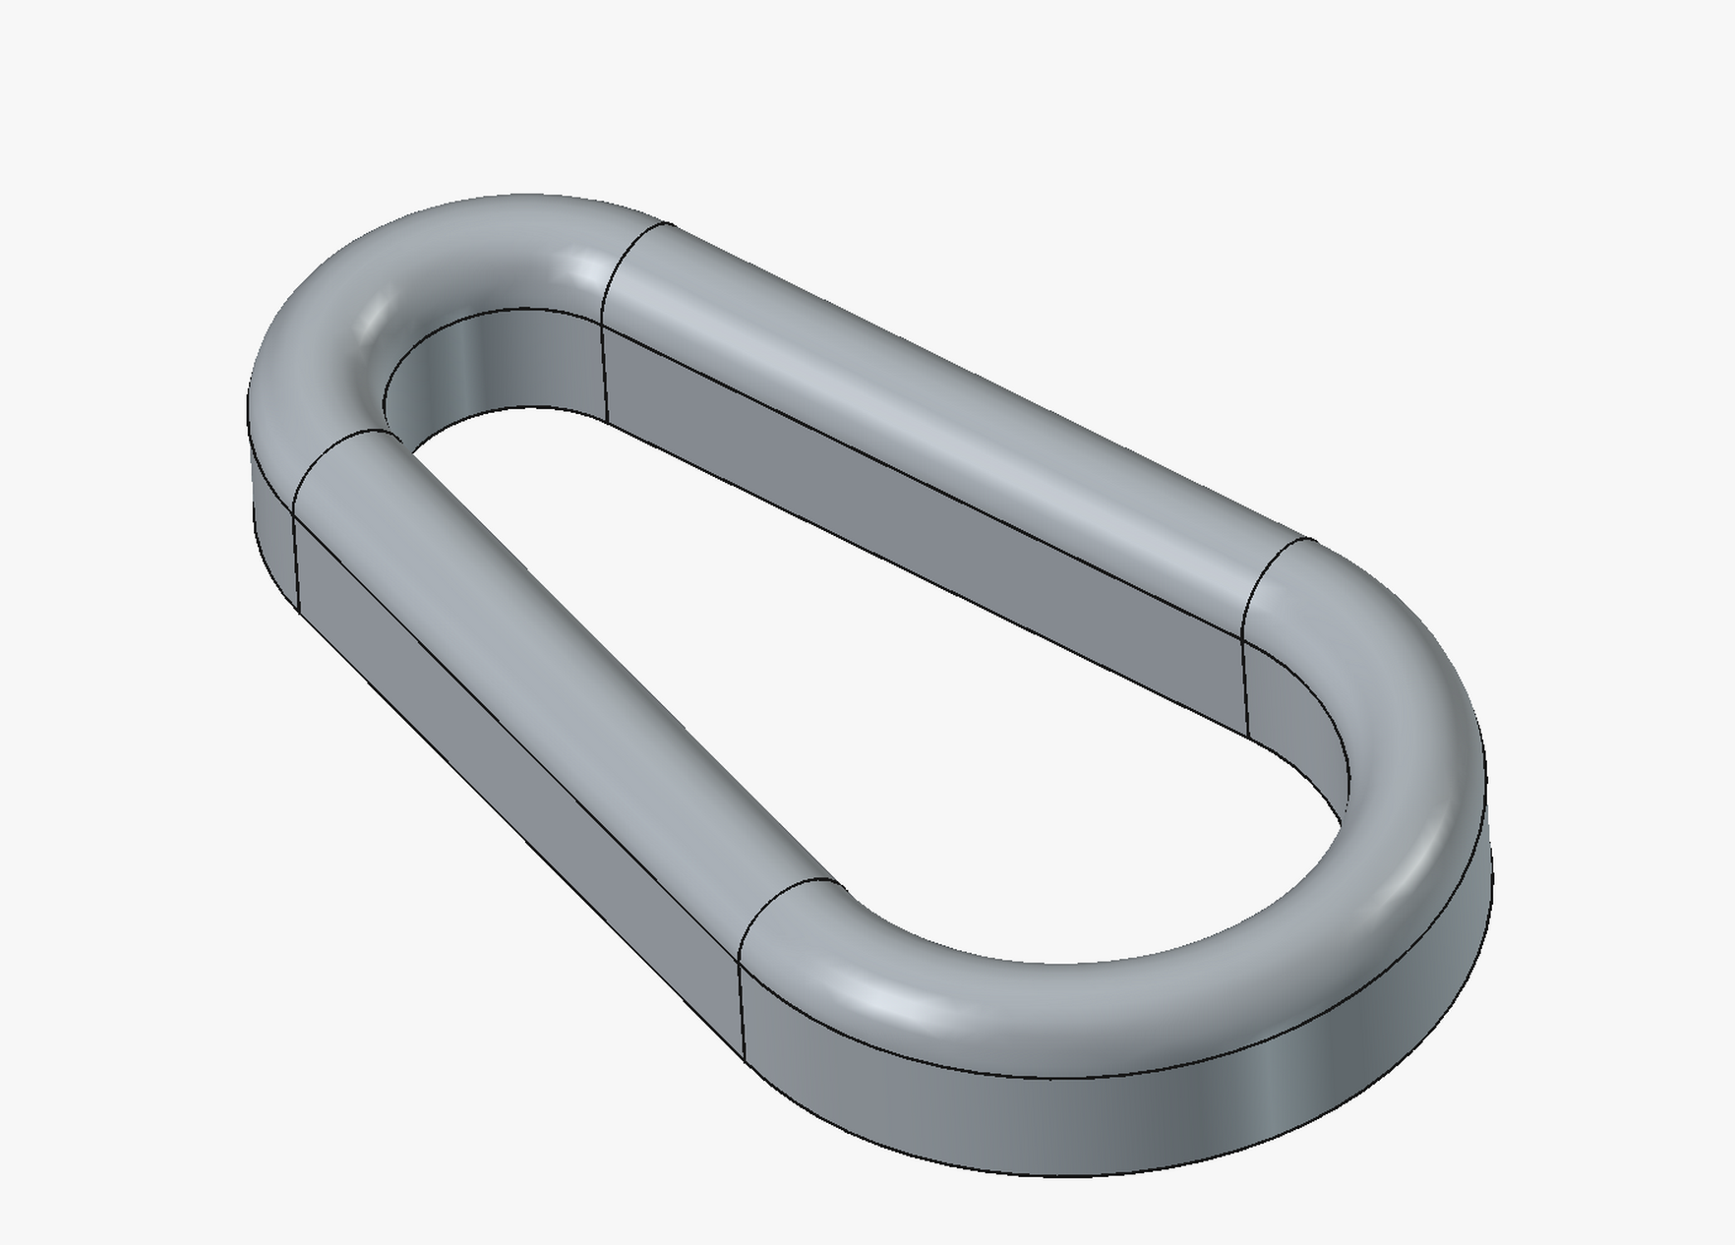
a). Modela la siguiente pieza utilizando la herramienta de barrido (Additive Pipe)

b). Modela la siguiente pieza utilizando polilínea y la herramienta de barrido (Additive Pipe):
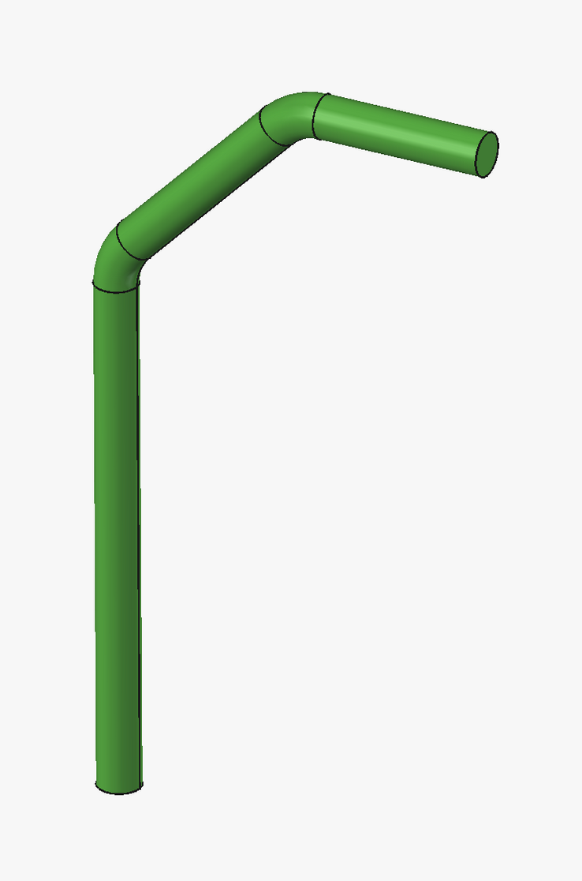
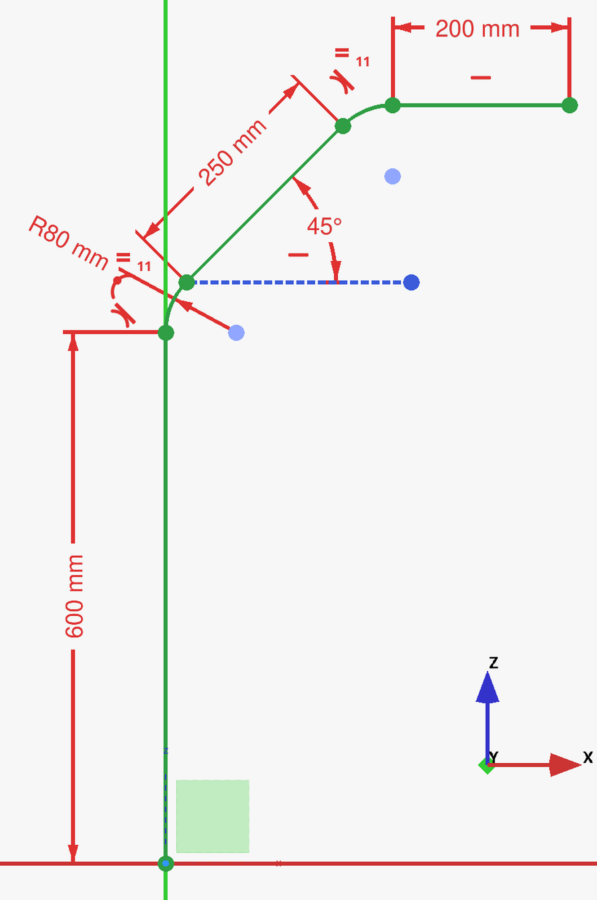

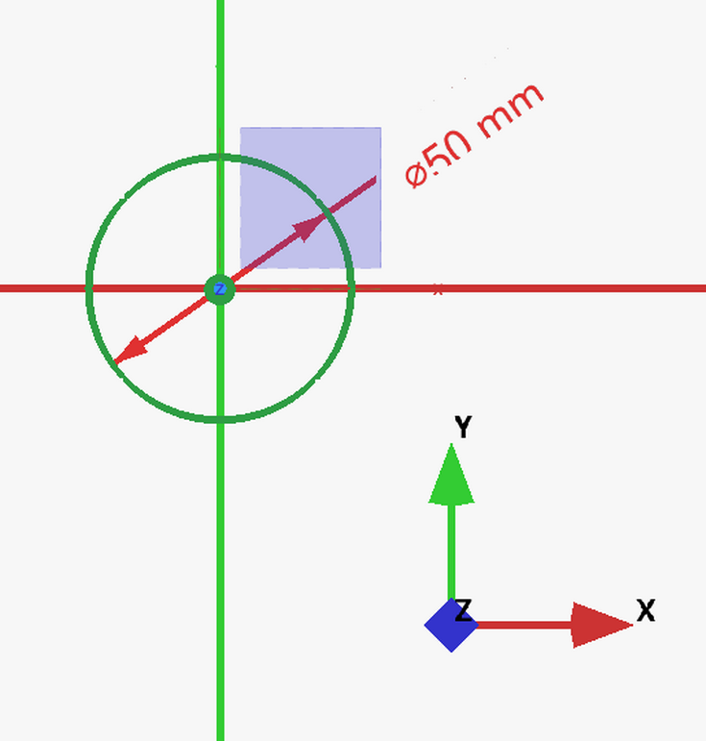

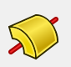
Figuras de revolución.

FreeCAD con Part Design 9: Figuras de revolución

Tarea 9a. Realiza el siguiente cono a partir de una revolución alrededor del eje Z del triángulo de la figura realizado en el plano XZ.
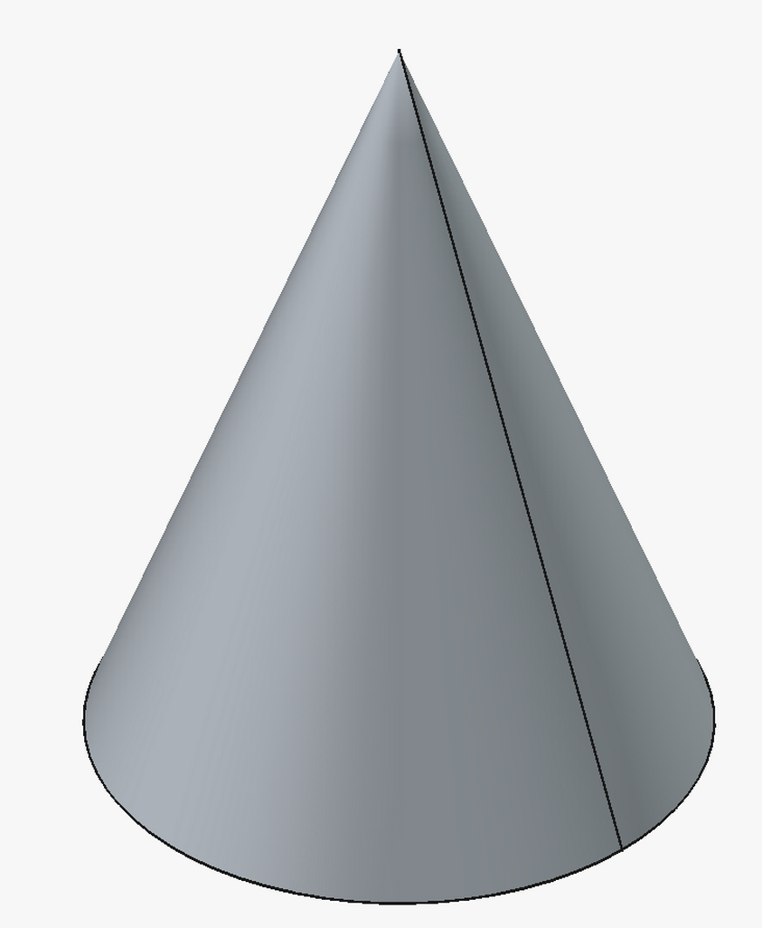
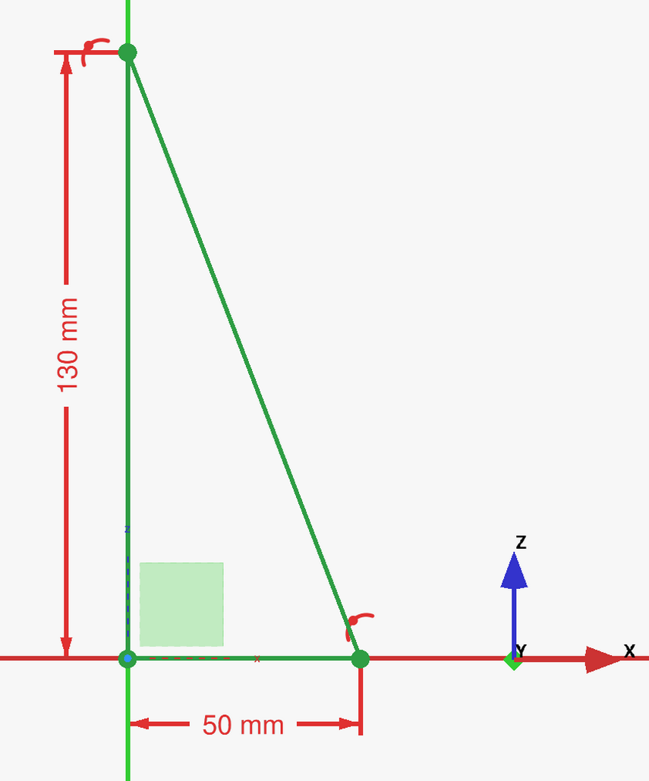

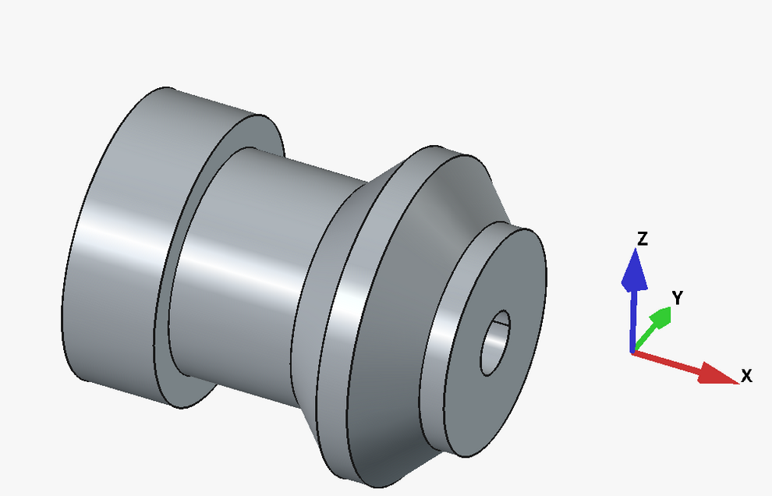

Tarea 9b. Realiza la siguiente figura usando la herramienta revolución alrededor del eje X. Usa el croquis en el plano XY de la figura.

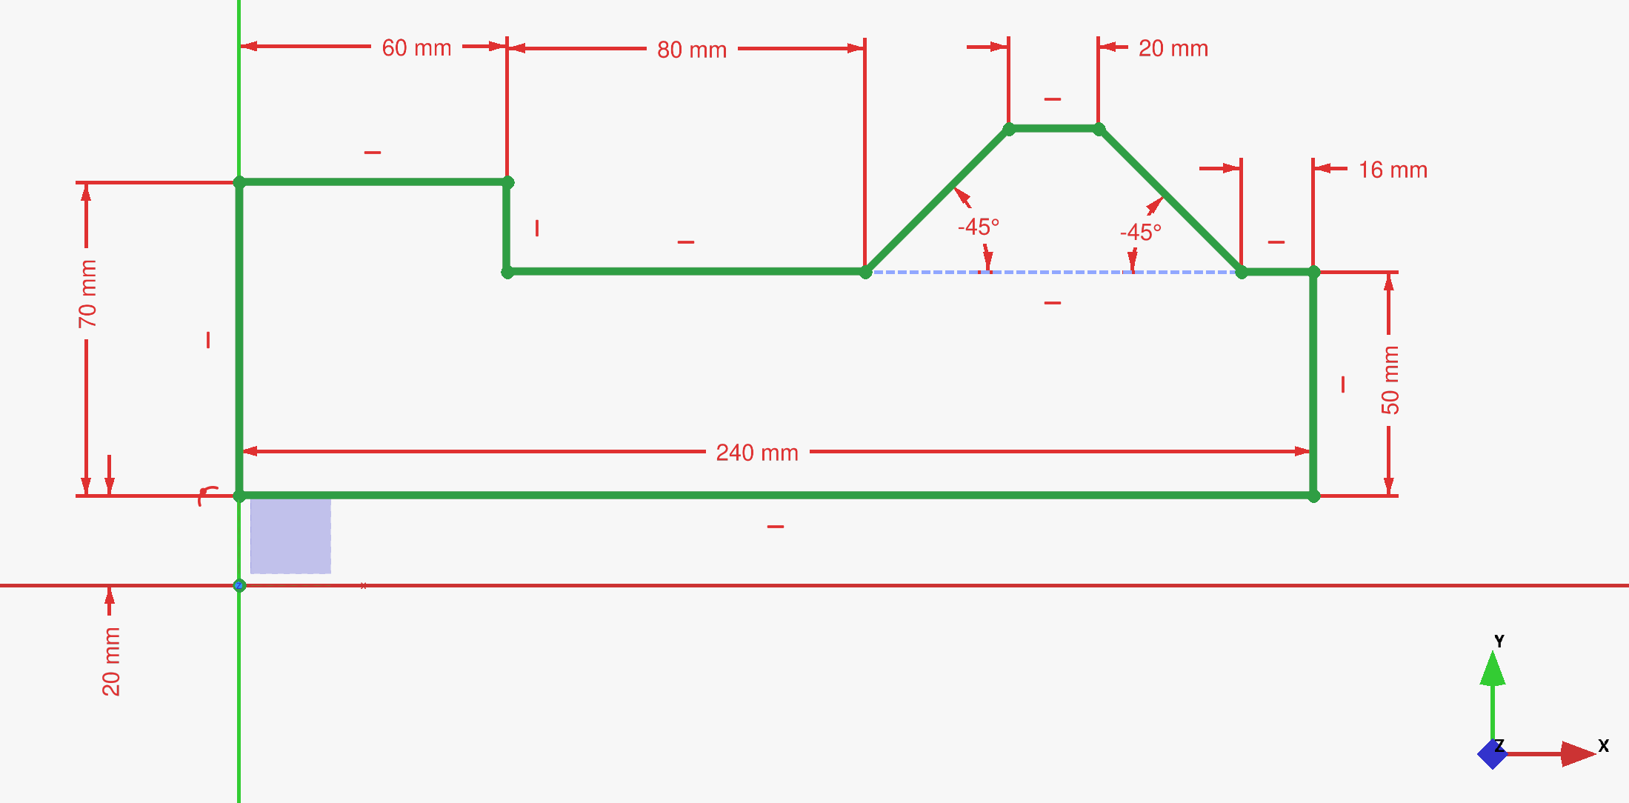

Tarea 9c. Alfil de ajedrez.
Si te gustan los retos, puedes hacer un alfil a partir de estos planos. Si necesitas ayuda, puedes ver el croquis de FreeCAD en la siguiente página.
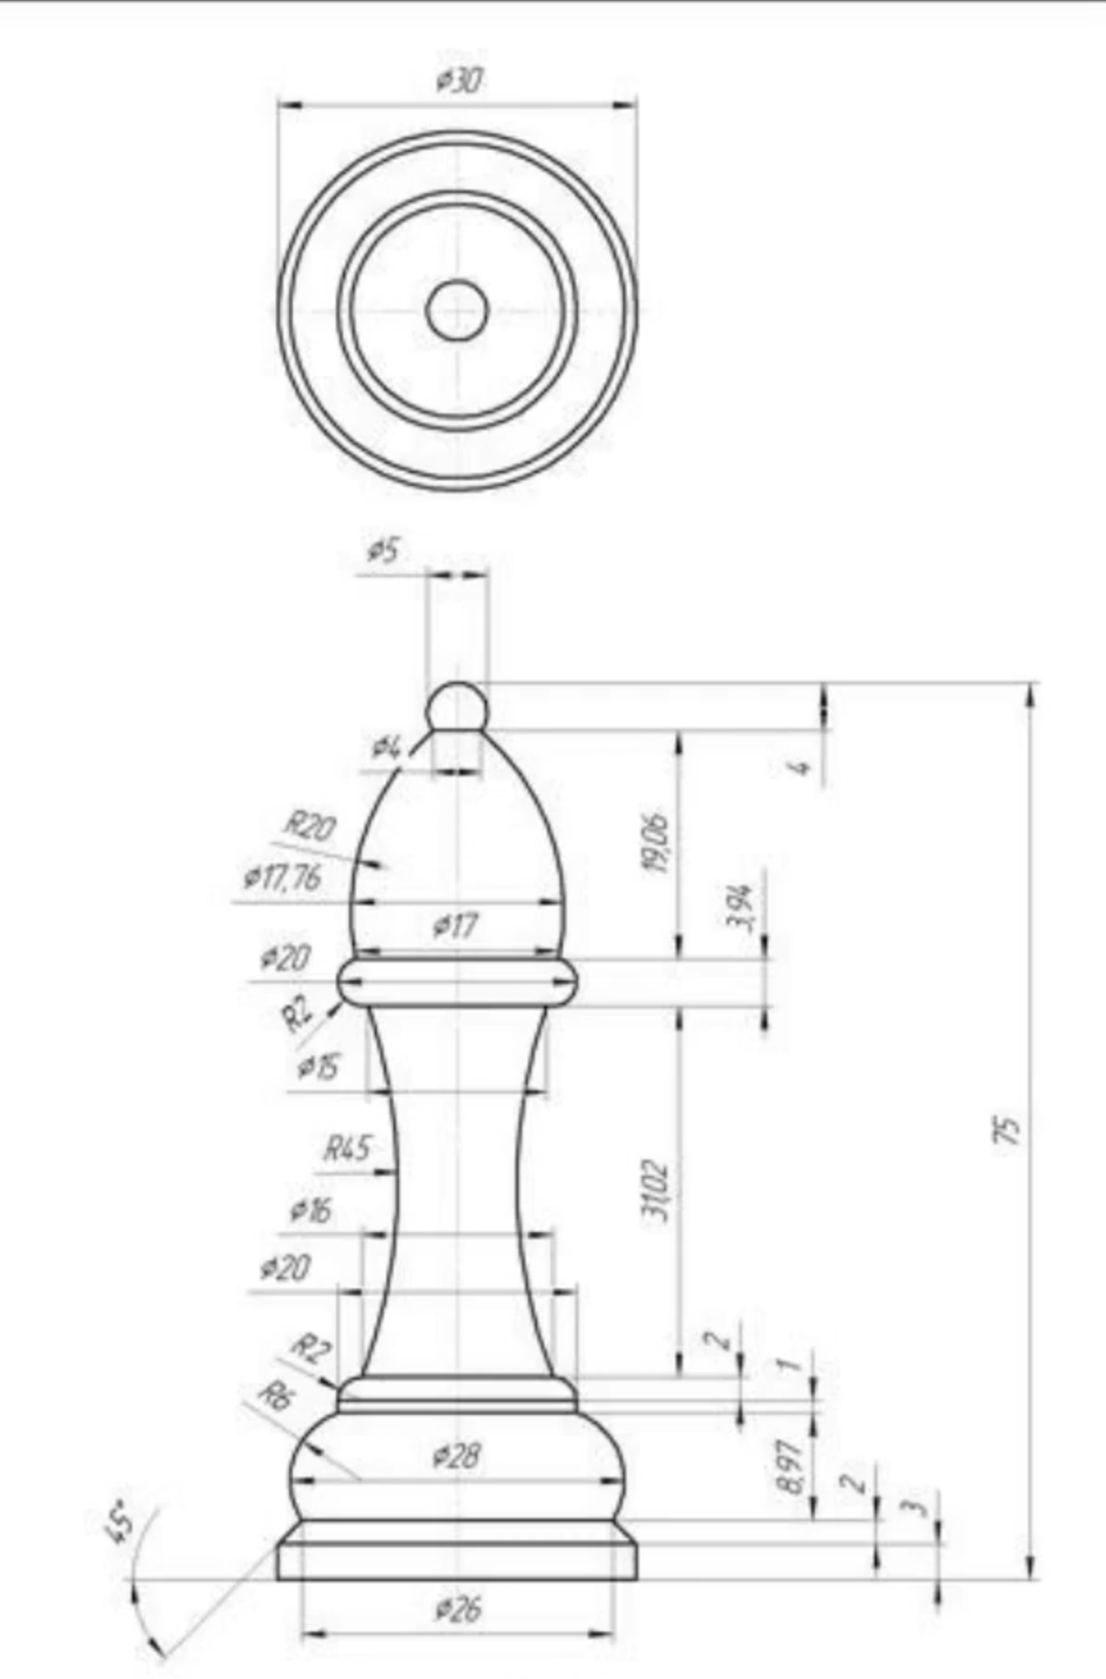

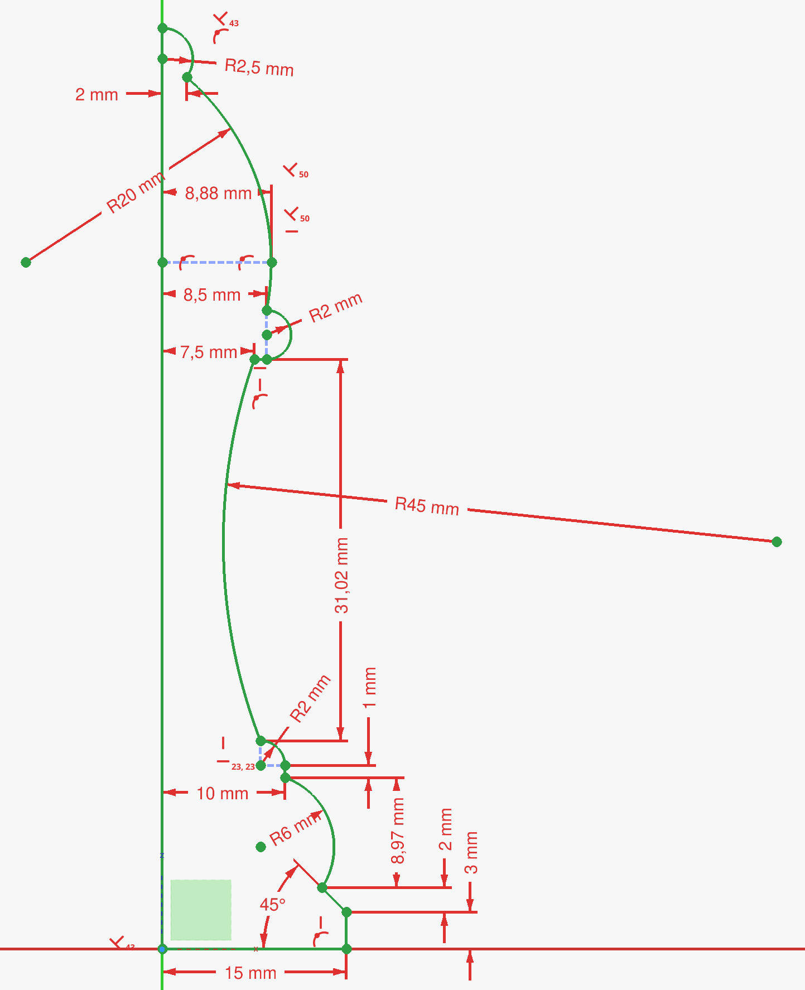
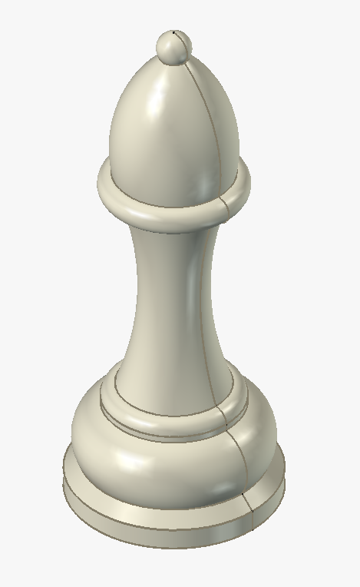

Variables, SubShapeBinder, Datum Plane.

Caja paramétrica con FreeCAD: Variables, SubShapeBinder, Datum Plane

Tarea 10. Caja paramétrica con variables.
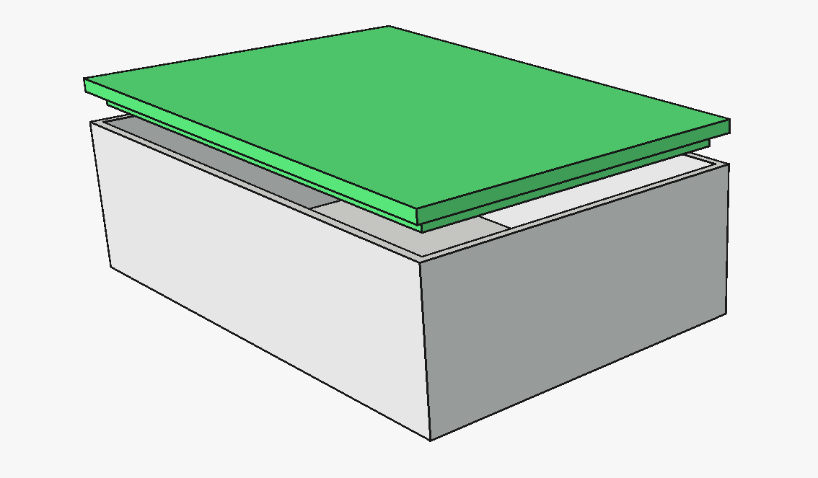
Crea una caja similar a la siguiente, usando variables, con las medidas que prefieras:

Ensamblaje con FreeCAD.

Ensamblaje con FreeCAD

Tarea 11. Realiza un ensamblaje con FreeCAD.
- Descarga el archivo con los elementos a ensamblar: P11 piezas para ensamble.FCStd
- Con las instrucciones del vídeo, realiza el ensamblaje para que quede el montaje así:
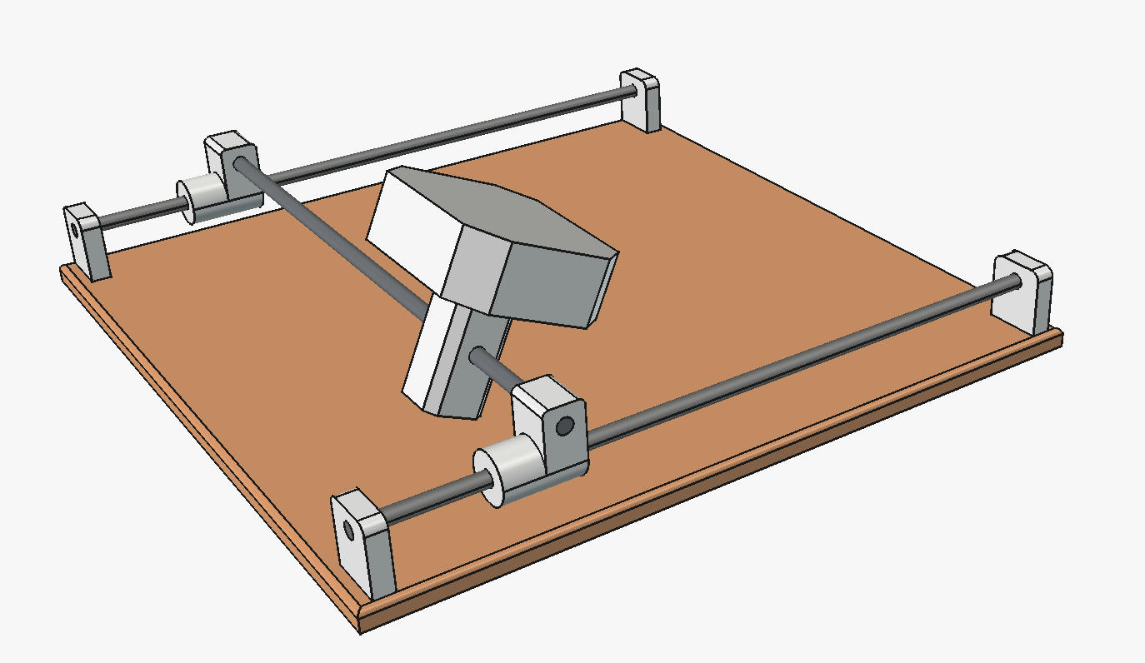

Plano de una vivienda con FreeCAD
- Realiza el plano de tu vivienda siguiendo los pasos de los siguientes videotutoriales.
- Sube el archivo de FreeCAD y el archivo PDF final con tu plano listo para impresión.



